实验六 叠置分析

班级：地信17-01班 姓名：张清昱 学号：07172336

1. 实验目的与实验内容

加深对叠置分析的基本原理的理解，掌握GIS中多层空间数据叠置分析的基本过程，理解利用叠置分析方法解决地学空间问题的思路。

不同类型数据（矢量数据和栅格数据）的叠加分析。掌握ArcGIS中图层擦除（Erase）、识别叠加（Identity）、交集操作（Intersect）、对称区别分析（Symmetrical Difference）、图层合并（Union）和修正更新（Update）等基本操作。

1. 实验结果
2. 矢量数据叠加分析
3. 图层擦除（Erase）

图层擦除操作是根据擦除参照图层的范围大小，擦除参照图层所覆盖的输入图层内的要素，即A-A∩B（A为输入图层，B为擦除图层）。

1. 在ArcMap中加载数据Point.shp，Line.shp，Polygon.shp以及参照图层Erase.shp图层，要实现三种形式的擦除操作。
2. 使用叠加分析工具，打开擦除工具窗口。
3. 以Point图层作为输入要素，Erase图层作为擦除要素图层操作，输出要素类为Point_Erase。

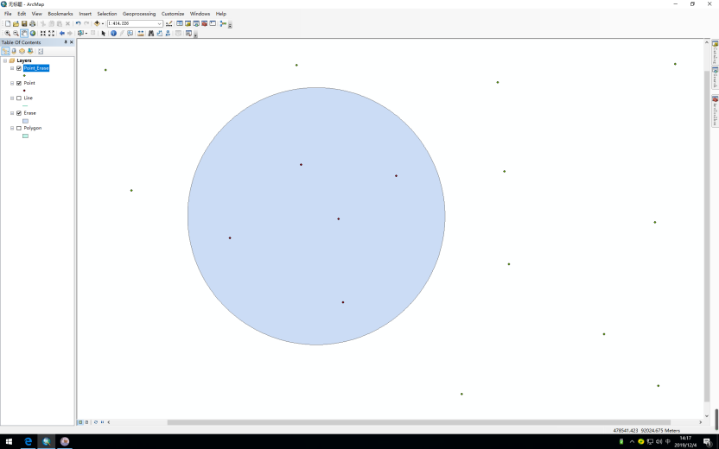

1. 以Line图层为输入要素，Erase图层作为擦除图层，输出要素类为Line_Erase。

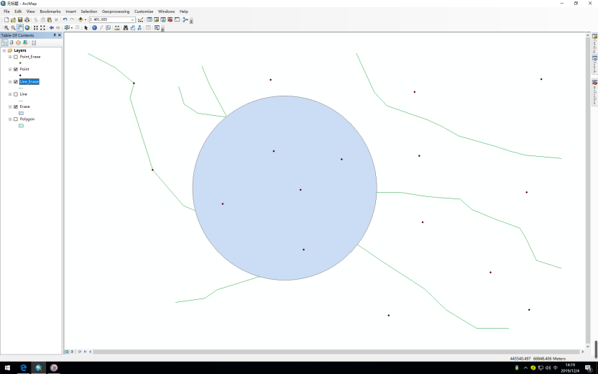

1. 以Polygon图层为输入要素，Erase图层作为擦除图层，输出要素类为Polygon_Erase。

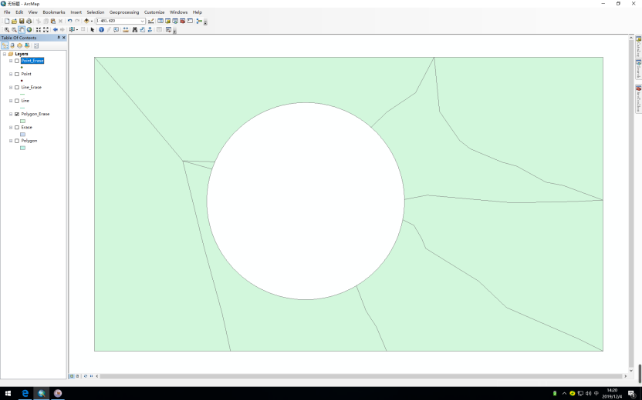

1. 标识叠加（Identity）

输入图层和识别图层进行标识叠加，在图形相交的区域，识别图层的属性将赋给输入图层在该区域范围内的地图要素，且在交叠区域有部分的图形变化，需要注意的是识别图层只能为多边形图层。

1. 加载数据Polygon.shp以及标识图层Identity.shp。在ArcToolbox中选择【叠加分析】。打开【标识】工具窗口，同时设置输入要素、标识要素以及输出要素类位置。连接属性为可选，默认为全部属性连接，即输出要素属性表由输入要素属性和标识要素属性组合而成。
2. 输入要素设定为Polygon，标识要素为Identity，输出要素类Polygon_Identity。

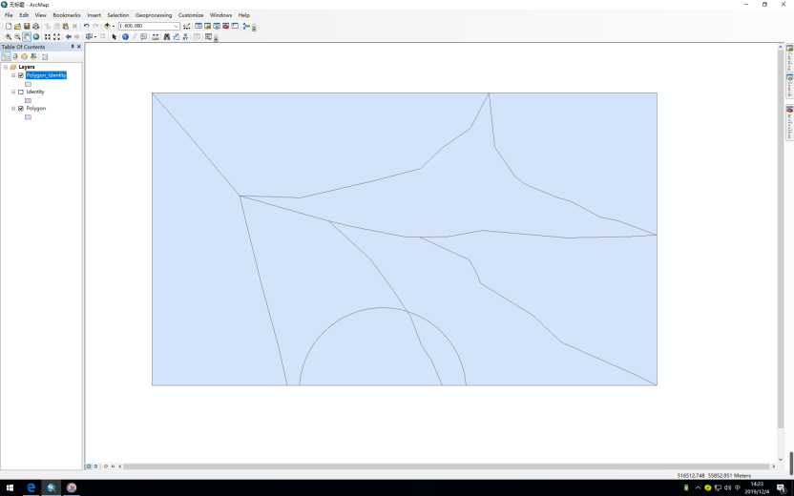

1. 交集操作（Intersect）

相交操作是通过叠置处理得到两个图层相交的部分，并将原图层的属性在产生的图层中全部显示出来，即取交运算。由于点、线、面三种要素都有可能获得交集，所以具体的情形有7种，且输出的几何类型是输入图层的最低维数据的几何形态。

1. 选择【叠加分析】中的【相交】工具，双击打开相交工具对话框。添加“Polygon”、“Intersect”图层到输入要素。在输出要素类文本框中确定输出文件的路径和名称，在【连接属性】中选择要进行连接的属性字段，默认为全部属性连接属性字段。
2. 结果如图所示。

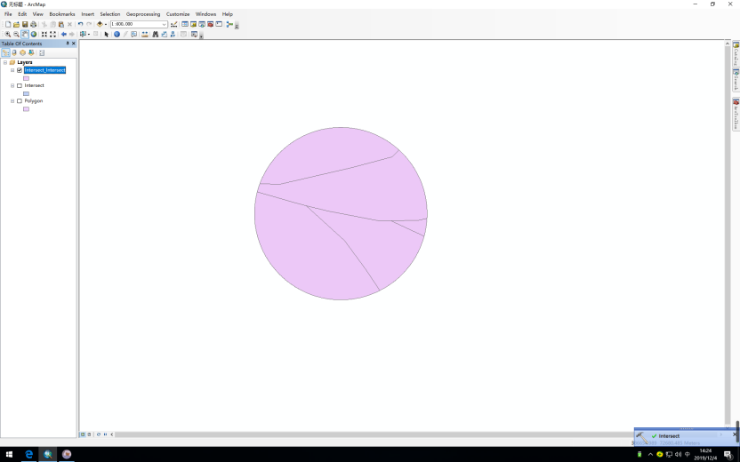

1. 交集取反（SymmetricalDifference）

矢量数据的叠置分析中有时候只需要获得两个图层叠加后去掉其公共区域后剩余的部分，它首先计算输入要素和更新要素的几何交集，再从输出要素类中去除公共部分只保留非公共部分用逻辑代数运算方式表示为（A∪B-A∩B）。

1. 选择【交集取反】工具，双击打开交集取反对话框。设置输入要素、更新要素以及输出要素类的路径和名称，同时选择要进行连接的属性字段。
2. 点击确定，结果如图所示。

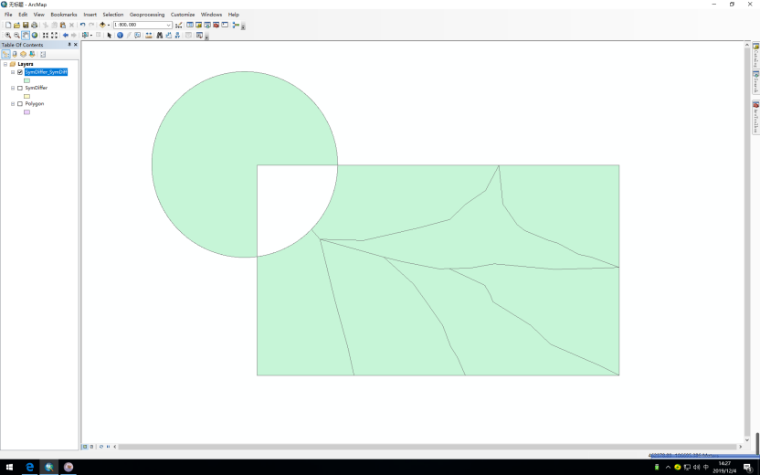

1. 图层联合（Union）

图层联合是指将两个图层的区域范围联合起来进而保持来自输入图层以及叠加图层的所有地图要素，因此输出图层对应的是两者的叠加范围。图层联合操作要求两个图层必须为多边形，新图层要素综合了原来两层或多层的属性。图层联合用逻辑代数表示为A∪B。

1. 选择【联合】工具，在输入要素的文本框中选择输入图层。
2. 结果如图所示。

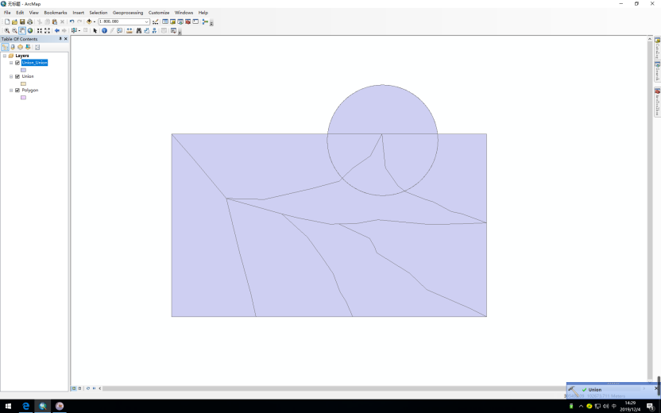

1. 图层更新（Update）

图层更新分析用于计算输入图层中的要素和更新图层要素的几何相交。在输入要素中与更新要素相交的部分，在输出结果中其几何外形和属性都被更新图层中的要素所更新。使用逻辑代数式表示为（A-B）∪B。

1. 选择【更新】工具，选择好输入要素、更新要素图层后，确定输出文件路径和名称。
2. 点击确定后，更新操作的结果如图所示。

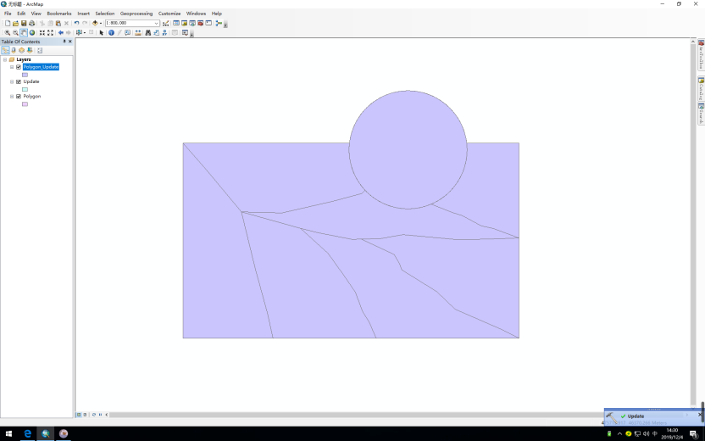

1. 空间连接（Spatial Join）

空间连接工具需要输入目标要素类和连接要素类。以目标要素类为基准，根据目标要素和连接要素之间指定的空间关系（如相交、包含等），将连接要素类中的属性信息追加到目标要素类中。使用逻辑代数式表示为A∪B。

1. 栅格数据分析
2. 任意多边形裁剪栅格数据
3. 选择ArcToolbox中的【要素转栅格】，在对话框中输入参数。
4. 点击【确定】后完成转栅格操作生成栅格图层Feature_shp1图层。选择【栅格计算器】。构造表达式"Feature_shp1"*"landuse"。结果如图所示。

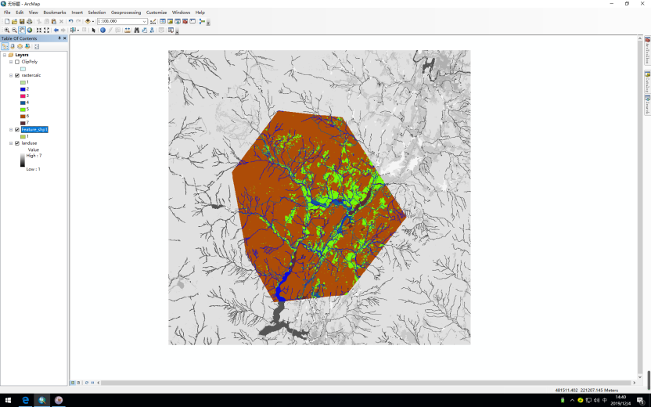

1. 局部工具集

通过局部工具，可以合并输入栅格，计算输入栅格上的统计数据。并可以根据多个输入栅格上各像元的值计算输出栅格上像元输出值。

1. 在ArcToolbox中选择【像元统计数据】工具，打开对话框。
2. 选择输入的栅格图层，点击加号添加图层。选择输出栅格路径名称并选择叠加统计类型，点击确定完成统计。

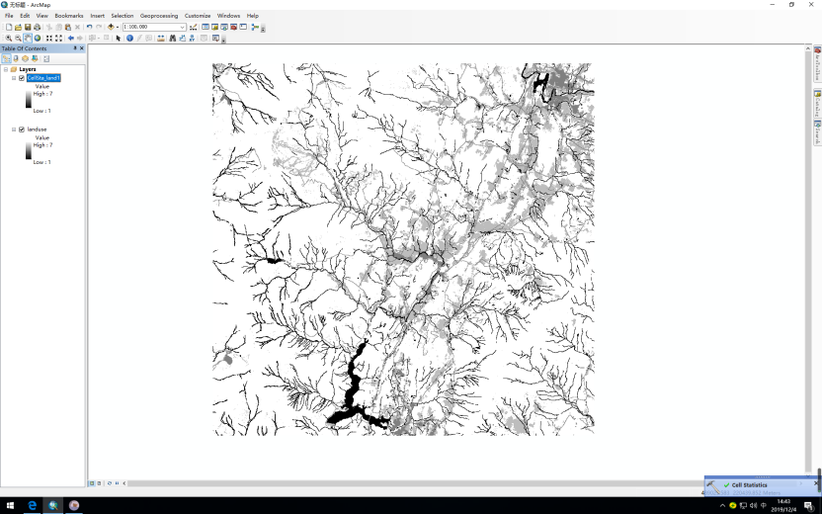

1. 叠置分析应用
2. 应用1:计算河流面积占乡镇面积比

问题：已有某乡镇区划图层文件（town.shp）以及该区域河流文件water.shp需要求得各乡镇的河流面积占乡镇面积的百分比。

1. 在ArcMap中加载图层town和water文件。
2. 打开【相交】工具。设置输入要素为water图层和town图层，设置输出图层文件名以及文件路径。
3. 打开输出图层water_Intersect.shp的属性表，对name字段进行汇总操作，选中该字段后右击，在弹出菜单中点击汇总弹出对话框。在对话框中选择相关参数，并选择需要汇总的数据。
4. 汇总结果如图所示。字段Count_name是河流在该区域的个数统计，Sum_AREA字段是河流在该区域的面积汇总，修改其别名。
5. 选中town图层，右击菜单中选择【连接与关联】-【连接】，将区域图层属性表以name字段与汇总表进行连接操作。
6. 连接完成后，如要计算所占百分比则需新建字段，设置字段名为percent类型为double，选中该字段后打开字段计算器计算面积占比，完成后town图层的属性表如图所示。

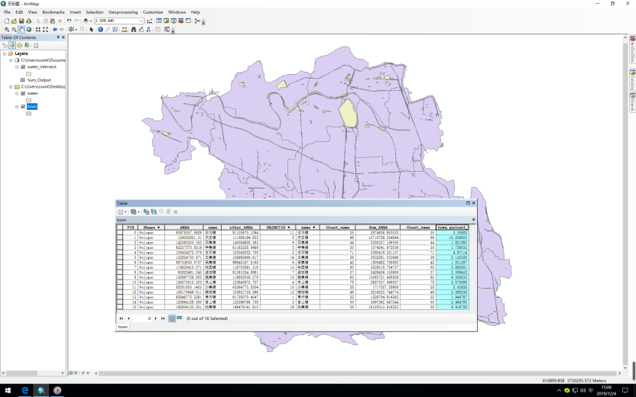

1. 应用2：学校选址

已有某地土地利用类型图landuse、已存在学校分布点矢量图层schools以及该地坡度图slope。学校的修建应该远离水体、湿地分布区，尽量远离已修建学校且建立在平坦区域。

1. 首先从已有学校图层schools中提取欧氏距离数据，再对欧氏距离数据集进行重分类，距离学校较远的赋值为10、近的赋值为1。
2. 重分类土地利用landuse数据集，水体、湿地等土地利用类型不适合修建学校，重分类时删除。分别对其他土地利用类型赋值，得到重分类土地利用类型图。
3. 对坡度slope数据集同样进行重分类操作，坡度低的赋值为10，随坡度增高递减。
4. 打开【加权叠加】工具，在对话框中点击加号添加数据，设置权值（influence）并设置评估等级，指定输出目录和文件名。分析结果如图所示。

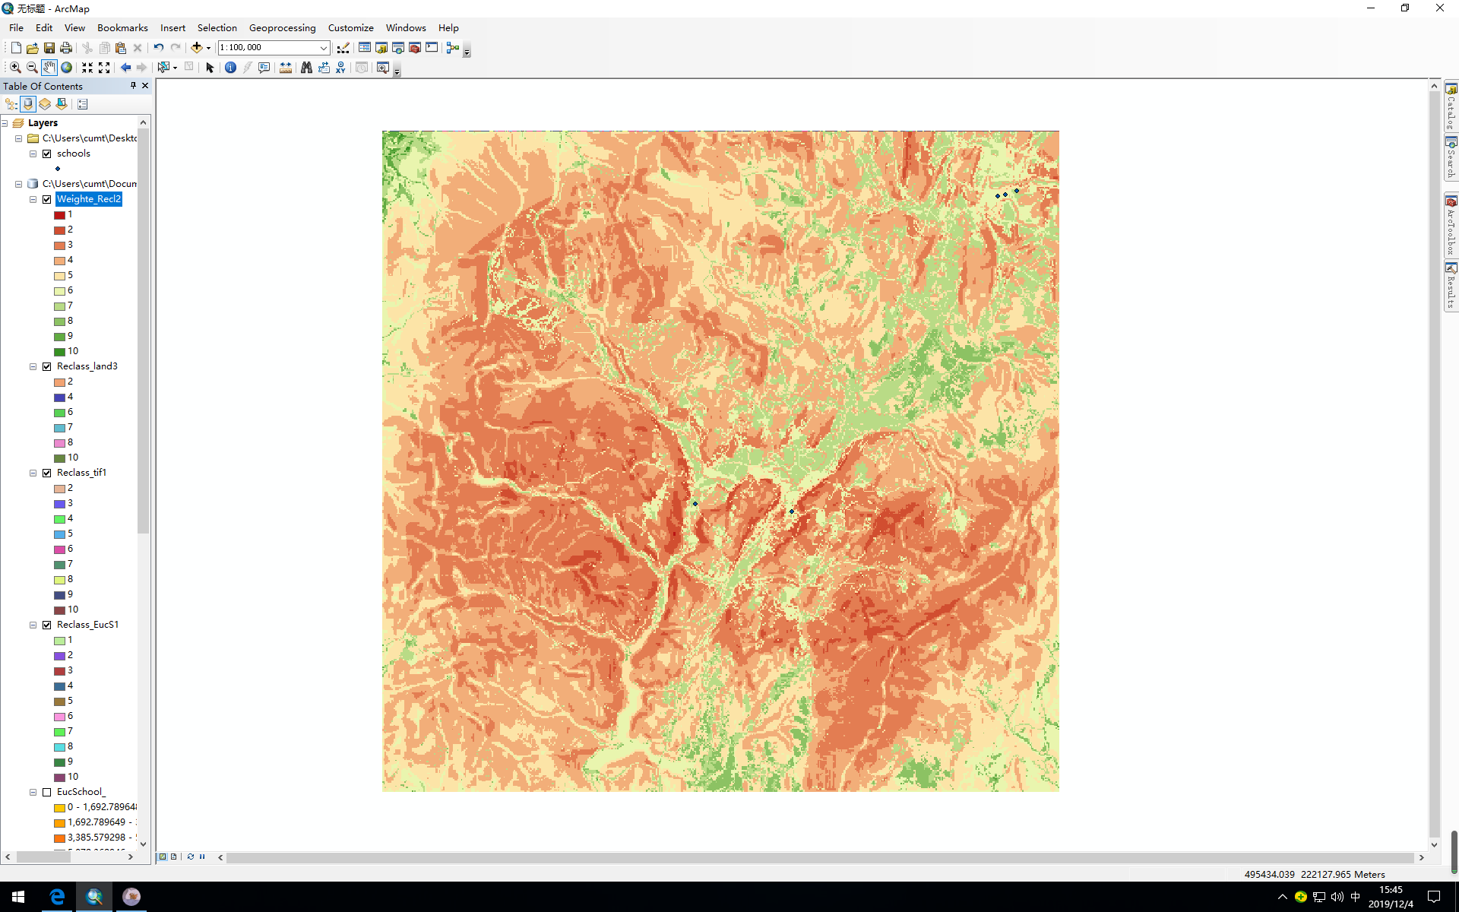

1. 实验内容的原理

叠置分析是对新要素的属性按一定的数学模型进行计算分析，其中往往涉及到逻辑交、逻辑并、逻辑差等的运算。根据操作要素的不同，叠置分析可以分成点与多边形叠加、线与多边形叠加、多边形与多边形叠加；根据操作形式的不同，叠置分析可以分为图层擦除、识别叠加、交集操作、均匀差值、图层合并和修正更新。

1. 实验总结

叠置分析是将有关主题层组成的各个数据层面进行叠置产生一个新的数据层面，其结果综合了原来两个或多个层面要素所具有的属性，同时，叠置分析不仅生成了新的空间关系，而且还将输入的多个数据层的属性联系起来产生了新的属性关系。

实验七 网络分析

班级：地信17-01班 姓名：张清昱 学号：07172336

一、实验目的与实验内容

加深对网络分析基本原理、方法的认识；熟练掌握GIS中网络分析的过程及技术、方法，结合实际，掌握利用网络分析方法解决地学空间分析问题的能力。

几何网络的构建，无权最短路径计算和搜索，加权最短路径计算和搜索，网络分析工具的使用。

二、实验结果

1. 几何网络分析

网络分析是对地理网络（如交通网）、各基础设施网络等进行地理分析和模型化的过程。通过研究网络的状态以及模拟和分析资源在网络上的流动和分配情况，解决网络结构及其资源等的优化问题。常见的应用如最短路径的寻找、资源的最佳分配等。因而网络分析在空间分析中占有着极其重要的意义。

1）几何网络构建

几何网络实际上是组成网络的要素类集合。一旦建立了几何网络，就可以使用网络分析算法按特定的方式处理网络要素。

1. 准备数据。创建个人地理数据库GaoTie，并在此地理数据库下创建要素数据集GaoTie，将高铁网络和高铁站点数据导入GaoTie数据集。
2. 对GaoTie_Net目标数据集，新建几何网络对话框。设置捕捉容差。
3. 选择数据集中需要参与几何网络构建的要素类。
4. 选择是否保留已启用值，设置参与几何网络的要素类角色。
5. 几何网络设置完成后，会显示对几何网络设置的总体描述。单击完成，即可完成对几何网络的设置，开始构建几何网络。

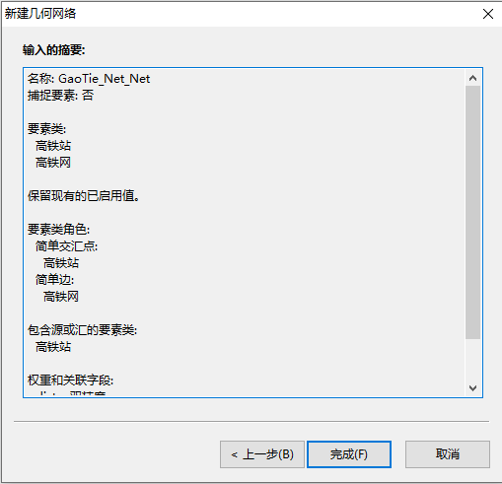

1. 无权最短路径
2. 加载新建的GaoTie_Net几何网络。
3. 选择【几何网络分析】工具，向几何网络中添加交汇点标记，放在起始点和终点上。
4. 打开【权重过滤器】标签项，确认权重为<无>。
5. 追踪任务文本框中选择【网络路径分析】，并单击按钮执行任务，显示最短路径。图为西安北到南京南最短路线。

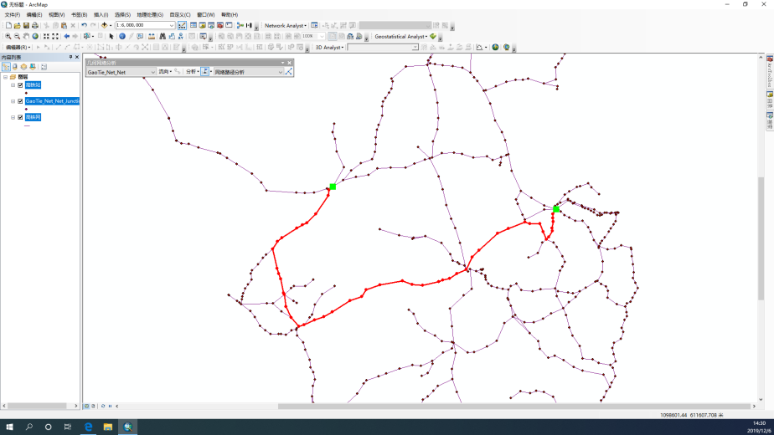

1. 加权最短路径
2. 与上相同，【权重过滤器】标签项，在边权重分组框中全部选择距离（dist）权重属性。
3. 在追踪任务文本框中选择【网络路径分析】。
4. 在几何网络分析工具条中的追踪任务文本框选择路径分析【网络路径分析】，单击求解按钮，则会以长度为权重显示最短路径。图为西安北到徐州加权最短路线。

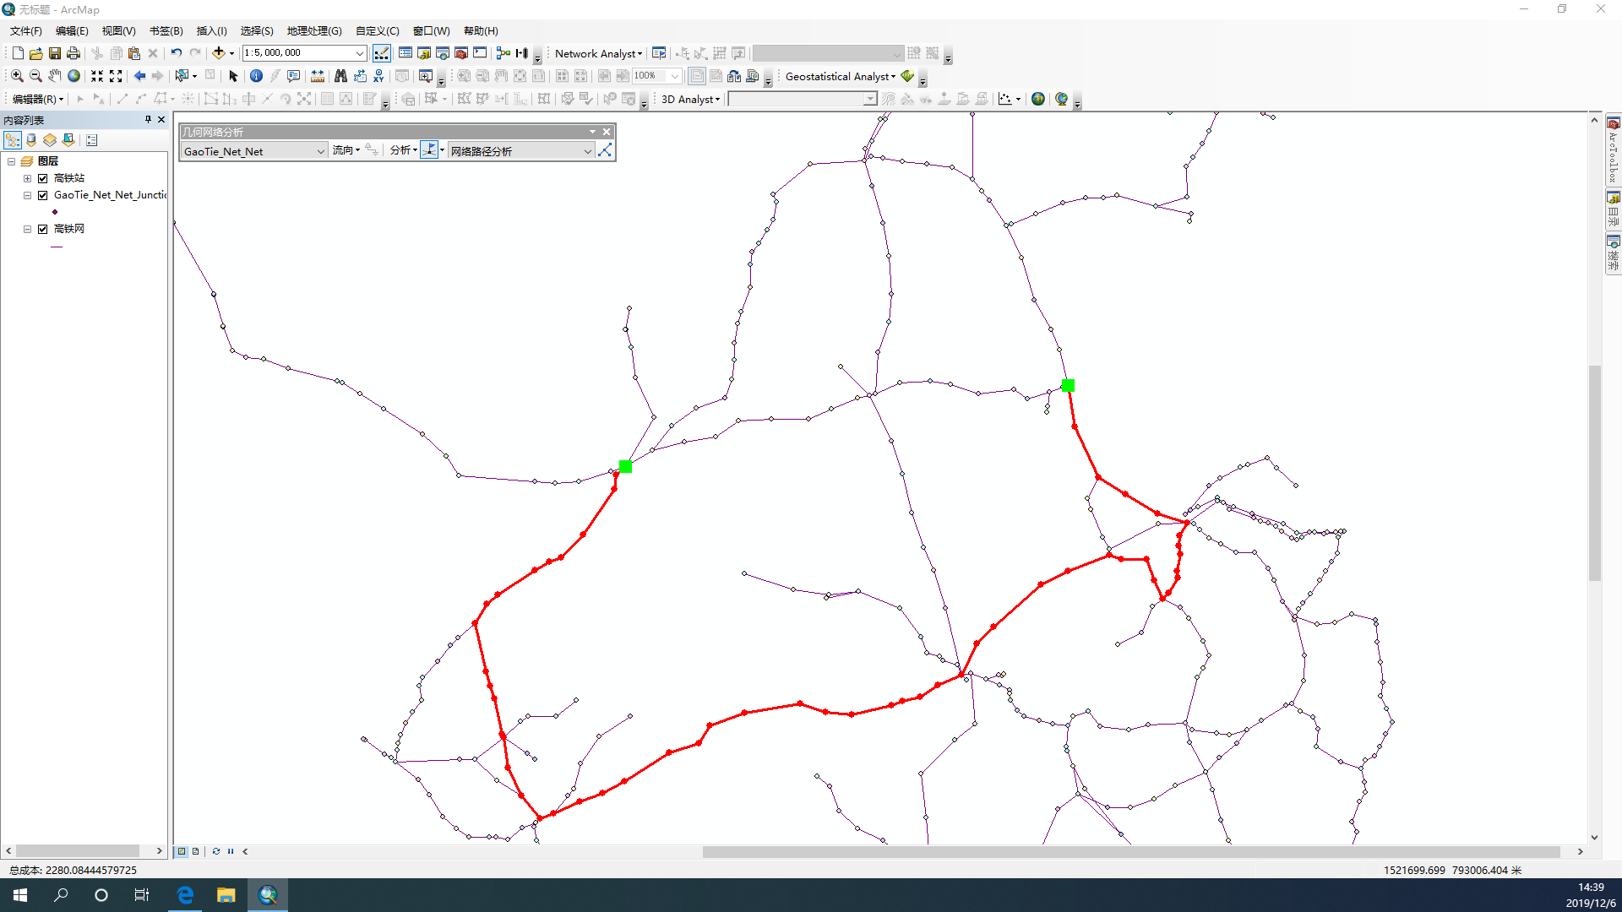

1. 阻强问题

当出现修路等状况时，通过添加边障碍按钮设置暂时的边要素障碍，随后取起点、终点；若出现站点检修等实际状况时，通过添加交汇点障碍来模拟该场景，取起点、终点。

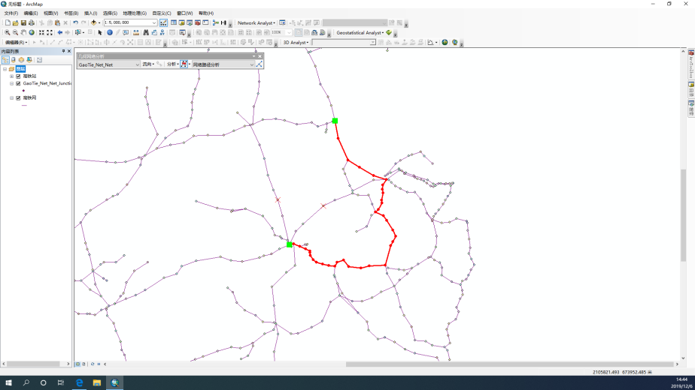

1. 网络分析

网络分析模块用于实现基于网络数据集的网络分析功能，包括路径分析、服务区分析等。网络数据集不同于几何网络，能够展示复杂的细节并且拥有丰富的网络属性模型。

1. 网络数据集的构建
2. 新建个人地理数据库 railwayNet.mdb，并创建要素数据集 railway。将高铁站和高铁网数据导入要素数据集中。打开新建网络数据集向导对话框。
3. 在【输入网络数据集的名称】文本框中输入网络数据集的名称，选择参与网络数据集构建的要素类。
4. 选择需要添加的转弯要素类，其中通用要素是默认选项。
5. 设置网络连通性，选择连通性策略。
6. 选择是否要对网络要素的高程进行建模。
7. 为网络数据集指定属性，向导会自动识别并添加要素类中。
8. 针对不同出行方式进行建模，选择设置方向则需要设置边源的方向字段。确认所有信息后点击【完成】按钮开始创建网络数据集，创建完成后会自动构建网络数据集。
9. 观察创建网络数据集过程中对网络数据集设置的信息。如图所示。

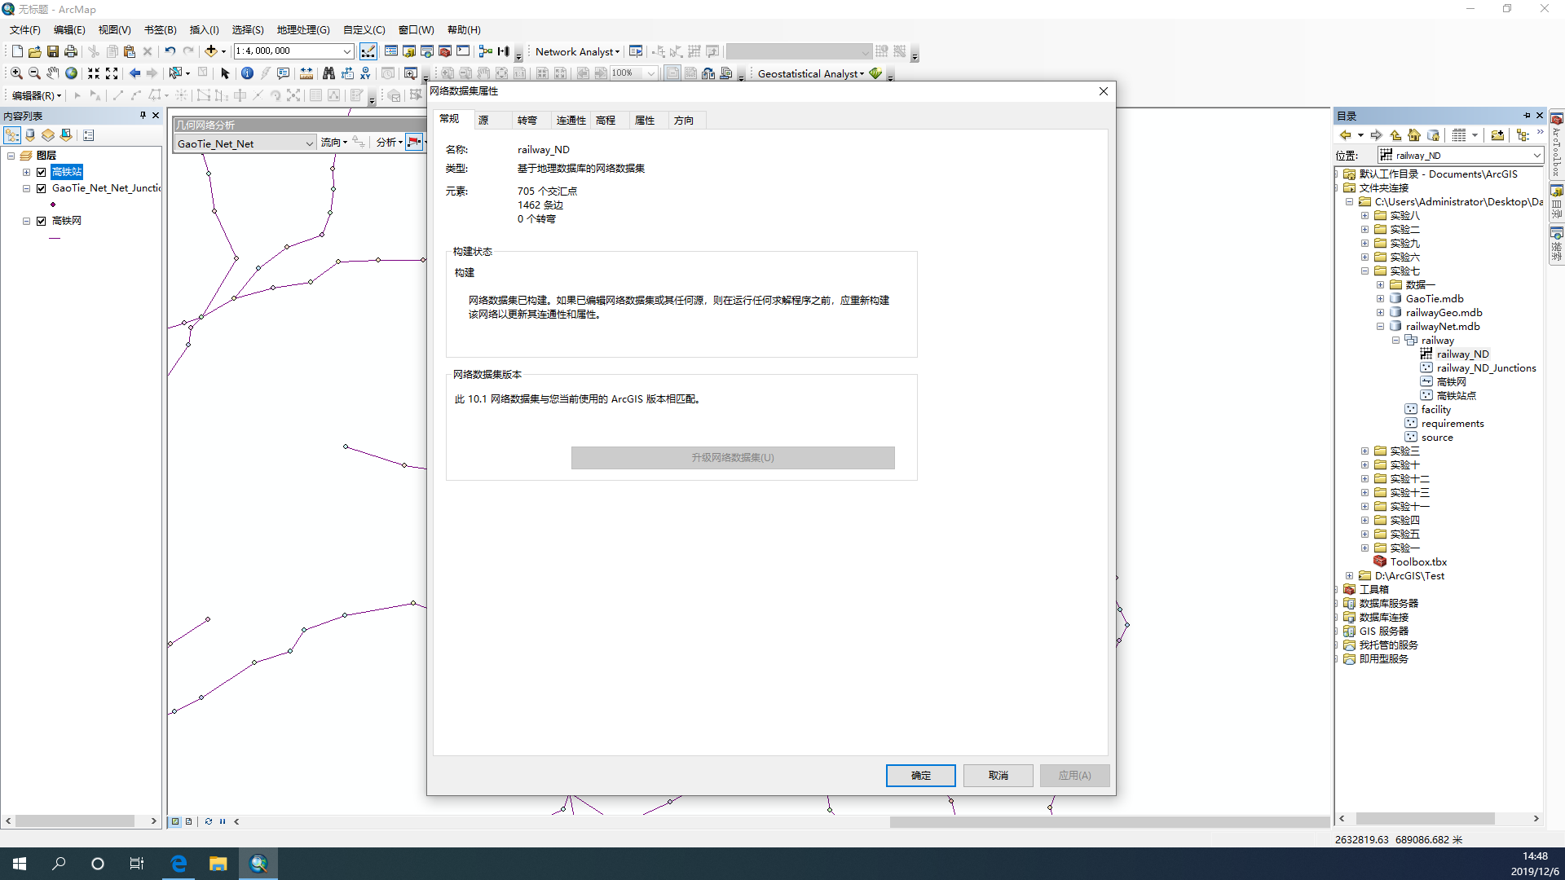

1. 网络分析工具条
2. 加载网络数据集。打开网络分析工具条。
3. 选择网络分析功能并打开网络分析图层。
4. 选择想要创建网络位置的类型，通过图标来添加网络位置，也可以通过加载位置菜单来加载网络位置。
5. 设置网络分析图层的属性，在网络分析窗口中选中待分析图层。
6. 完成以上步骤后，单击求解按钮即可执行分析并生成结果。这些结果将作为网络分析图层的一部分添加到网络分析图层中。
7. 网络分析应用
8. 路径分析

利用创建好的高铁网络数据集，使用网络分析工具进行路径分析的步骤如下：

1. 在 ArcMap中加载网络数据集，启用网络分析扩展模块并打开网络分析工具条。
2. 创建路径分析图层。
3. 在网络分析窗口中选中路径分析图层，点击右键，打开图层属性，设置相关参数。
4. 在【分析设置】标签项中，选择【重新排序停靠点以查找最佳路径】复选框，允许分析过程中选择是否考虑停靠点的顺序进行分析。
5. 通过加载位置功能来添加数据集中点图层数据Stops。
6. 在 Network Analyst窗口中对待分析对象进行设置。
7. 完成设置后，点击求解按钮进行求解网络分析任务。

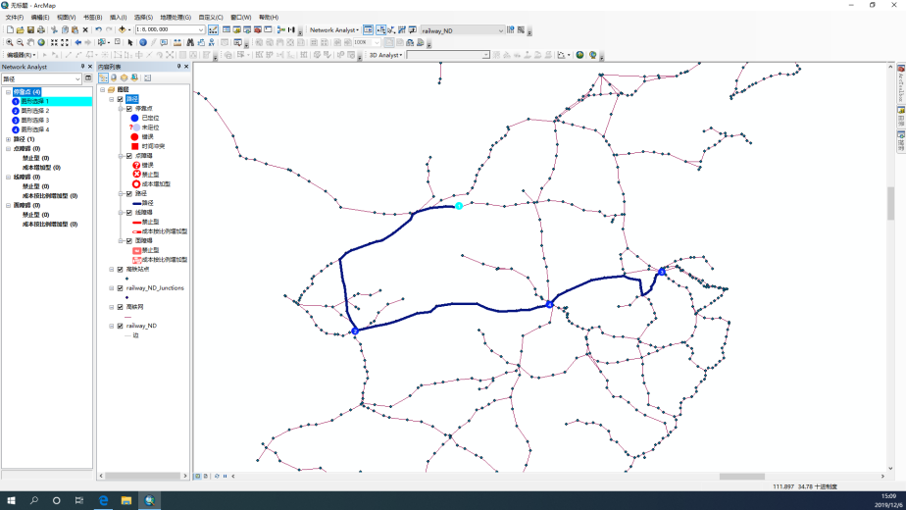

1. 服务区分析

服务区分析用于查找在设施点一定阻抗范围内的区域。

1. 创建服务区分析图层。在打开的网络分析窗口中单击按钮打开【图层属性】对话框设置网络分析任务。
2. 在【图层属性】对话框中进行设置。
3. 调整【面生成】以及【线生成】选项卡的设置。
4. 添加网络位置，点击求解按钮进行求解。

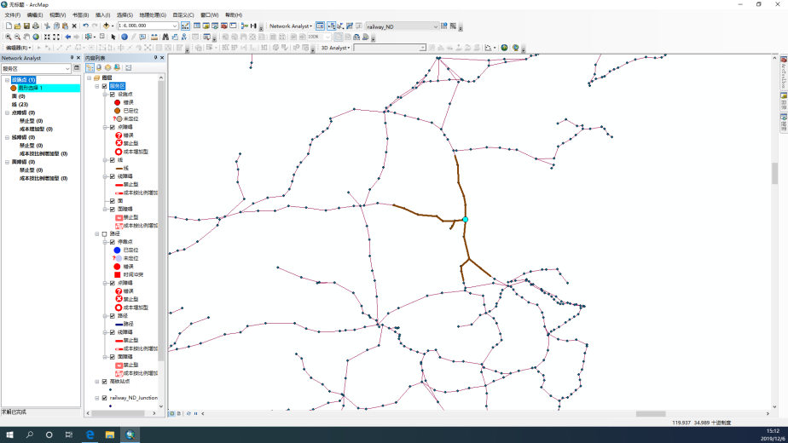

1. 最近设施点分析

最近设施点分析主要通过计算网络中的设施点和可预测事件点之间的运行成本选取成本最小的行程。

1. 加载网络数据集，加载资源分布图层source图层，创建最近设施点分析图层。
2. 设置网络分析任务。
3. 设置【分析设置】选项卡。
4. 添加网络位置，设置搜索容差。
5. 求解网络分析任务。

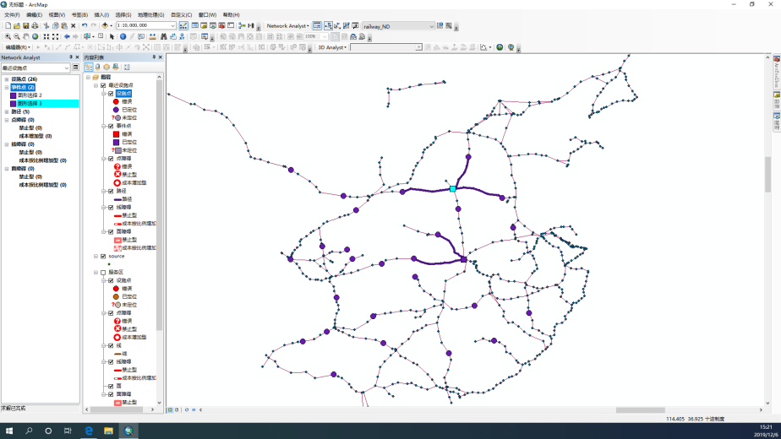

1. 位置分配分析

位置分配分析是指提供服务和货物的设施点与消耗服务和货物的需求点已经给定的情况下，合理地确定设施点的位置 从而高效地满足需求点的需求。

1. 加载需求点图、设施点图以及高铁网络数据。
2. 设置网络分析任务。
3. 设置问题类型为最小化阻抗，细化【高级设置】选项卡。
4. 使用加载工具加载设施点（预选仓库位置）和请求点（需求城市的位置），求解网络分析任务。结果如图所示。

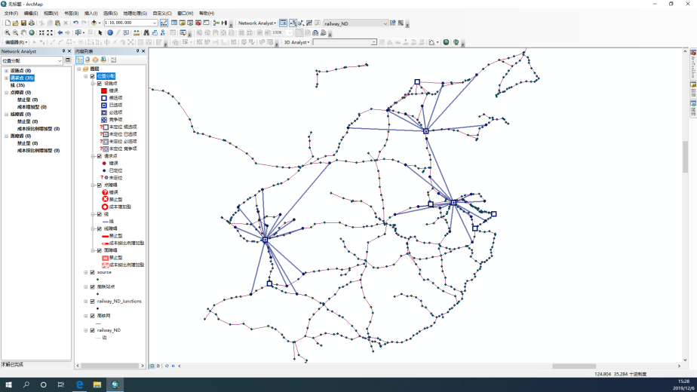

1. 实验内容的原理

最短路径算法大致有Dijkstra算法与Floyd算法，其中Dijkstra算法思想设置一个集合S存放已经找到最短路径的顶点，S的初始状态只包含源点v，对vi∈V-S，假设从源点v到vi的有向边为最短路径。以后每求得一条最短路径v, …, vk，就将vk加入集合S中，并将路径v, …, vk , vi与原来的假设相比较，取路径长度较小者为最短路径。重复上述过程，直到集合V中全部顶点加入到集合S中。

几何网络用于定向网络分析，要素是线或者点，而网络数据集用于非定向网络分析，如交通问题，要素除过点和线还有转弯作为分析要素，同时，要素类不能同时参与构成几何网络与网络数据集。

1. 实验总结

要素数据集由一组相同空间参考的要素类组成。当不同的要素类属于同一范畴，当连接点和边的各种要素类在同一几何网络中，都要将这些要素类放到同一个要素数据集中。

空间分析首先需要确立目标，建立模型后需要寻求最佳的空间分析手段，分析成功后对结果进行评价，若不满足预期则返回重新进行空间分析。